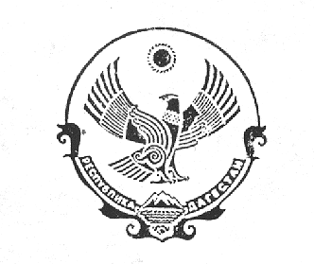

РЕСПУБЛИКА ДАГЕСТАН

МУНИЦИПАЛЬНОЕ КАЗЕННОЕ ОБЩЕОБРАЗОВАТЕЛЬНОЕ УЧРЕЖДЕНИЕ
«Чаравалинская средняя общеобразовательная школа»

Инд: 368162 тел: 8 (928) 551-81-35; ИНН 0524008582 email: charvali@mail.ru с.Новокули Новолакского района
.
ПРИКАЗ
20 мая 2020 года № 16
О порядке окончания 2019-2020 учебного года.
На основании письма за № 06-4001/01-18/20 от 08 мая 2020года Министра образования и науки Республики Дагестан «О порядке окончания 2019/2020 учебного года и проведении государственной итоговой аттестации учащихся общеобразовательных организаций Республики Дагестан» и приказа № 202-ОД от 12 мая 2020 года Управления образования МО «Новолакский район» приказываю:
1. Завершить учебный процесс во всех общеобразовательных организациях Республики Дагестан в 2019/2020 учебном году:
в I - Х классах - 23 мая;
2. Провести в 1-10 классах промежуточную аттестацию по результатам завершенных четвертей, полугодий, принятым решением педагогического совета о переводе в следующий класс, доведением решения до учащихся, родителей (законных представителей) любым доступным способом, исключающим непосредственное общение.
3. Провести церемонию праздника «Последнего звонка» в текущем учебном году с учетом уровня опасности дистанционно в онлайн – режиме 25 мая 2020году в 10ч.00мин.
4. Учителям – предметникам, классным руководителям до 25.05.2020г., сформировать годовые отчеты.
5. Классным руководителям до 31.05.2020г. оформить и сдать личные дела учащихся, классные журналы Зам. директора по УВР Кадырову Г.Я.
6. Назначить ответственным по заполнению аттестатов зам. директора по УВР Кадырова Г.Я.
7. Контроль за исполнением оставляю за собой.

Директор школы ________ А.В.Магомедова

С приказом ознакомлены.

